ИНСПЕКТОРСКИЙ УЧАСТОК № 1 Г.ВЯЗНИКИ ЦЕНТРА ГИМС ГУ МЧС РОССИИ ПО ВЛАДИМИРСКОЙ ОБЛАСТИ
ПРЕСС-РЕЛИЗ
ТЕМА :Информация для судоводителей.
Государственная инспекция по маломерным судам ГУ МЧС России по Владимирской области обращается к судоводителям и владельцам маломерных судов.
Навигационный период 2022 года открылся и можно использовать маломерные суда на водных объектах Владимирской области. Но каждый судоводитель должен помнить о безопасности использования плавательных средств.
ГИМС предупреждает о необходимости соблюдения мер безопасности при пользовании маломерными судами, особенно связанных с перевозкой пассажиров.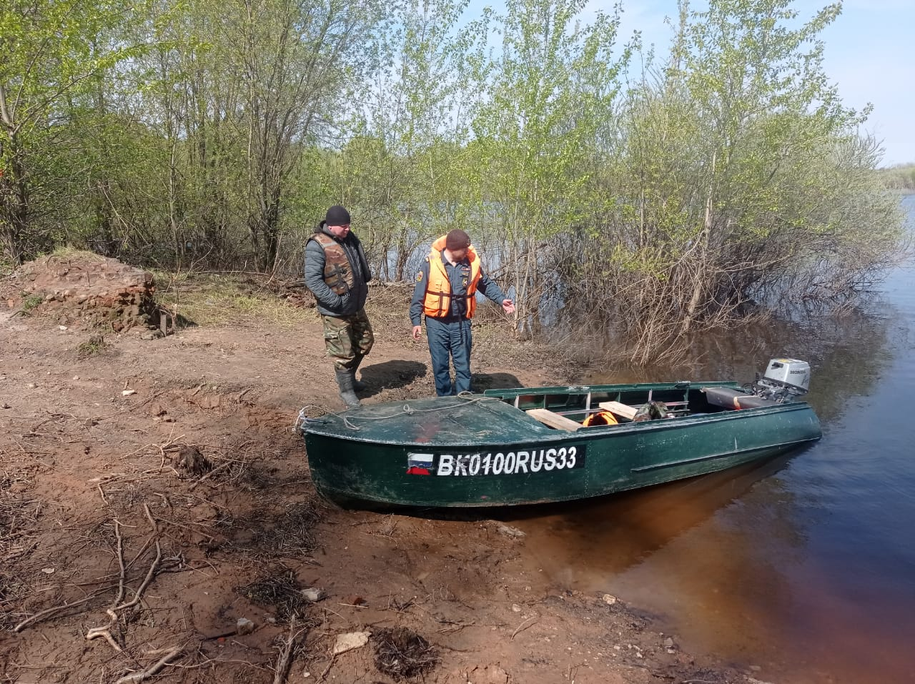

УВАЖАЕМЫЙ СУДОВОДИТЕЛЬ!
Перед выходом на воду:
Необходимо проверить корпус маломерного судна на предмет его целостности, убедиться в отсутствии протечки, пропуска воздуха если судно надувное! Выявленные повреждения устранить до выхода на воду!
Необходимо проверить исправность движителя, его рулевого управления, его крепления, наличие весел, состояние уключин, герметичных отсеков, предусмотренных заводом изготовителем!
Не забудь взять индивидуальные спасательные средства, для себя и пассажиров, якорные и швартовые приспособления!
На воде:
Не плавай в условиях плохой видимости!
Не держи лодку боком к сильному ветру и волне!
Не перегружай лодку вещами!
Соблюдай правила расхождения с встречным судном (левыми бортами)!
Не выходи на лодке на судовой ход, если река судоходная!
Не садись сам и не сажай пассажира в лодке на борт!
Соблюдай безопасную скорость движения и не допускай опасного маневрирования!
Не превышай норму пассажировместимости лодки!
Не управлять лодкой в состоянии алкогольного опьянения!
Необходимо знать, что если ваша лодка прошла государственную регистрацию, то к ней предъявляются определенные требования и при несоблюдении этих требований судоводителя ждет административная ответственность.
Так если ГИМС во время контроля и надзора за маломерными судами на водном объекте обнаружит отсутствие в лодке индивидуальных спасательных средств по количеству лиц находящихся на борту, или их неисправность, отсутствие возможности удержания лодки во время стоянки на якоре, отсутствие или разгерметизация предусмотренных конструкцией маломерного судна герметичных отсеков, воздушных ящиков или блоков плавучести, то будет считаться, что судоводитель эксплуатирует маломерное судно при наличии неисправности, за что предусмотрена административная ответственность по ч.3 ст.11.8 КОАП РФ, с административным штрафом 15000 рублей.
Если лодка прошла государственную регистрацию, но не несет на своем борту присвоенный ей идентификационный номер, то судоводителя ждет административная ответственность по ч.1 ст.11.8 КОАП РФ, с административным штрафом в размере 5000 рублей. Аналогичный штраф будет наложен за управление маломерным судном не прошедшим освидетельствование, либо при нарушении нормы пассажировместимости.

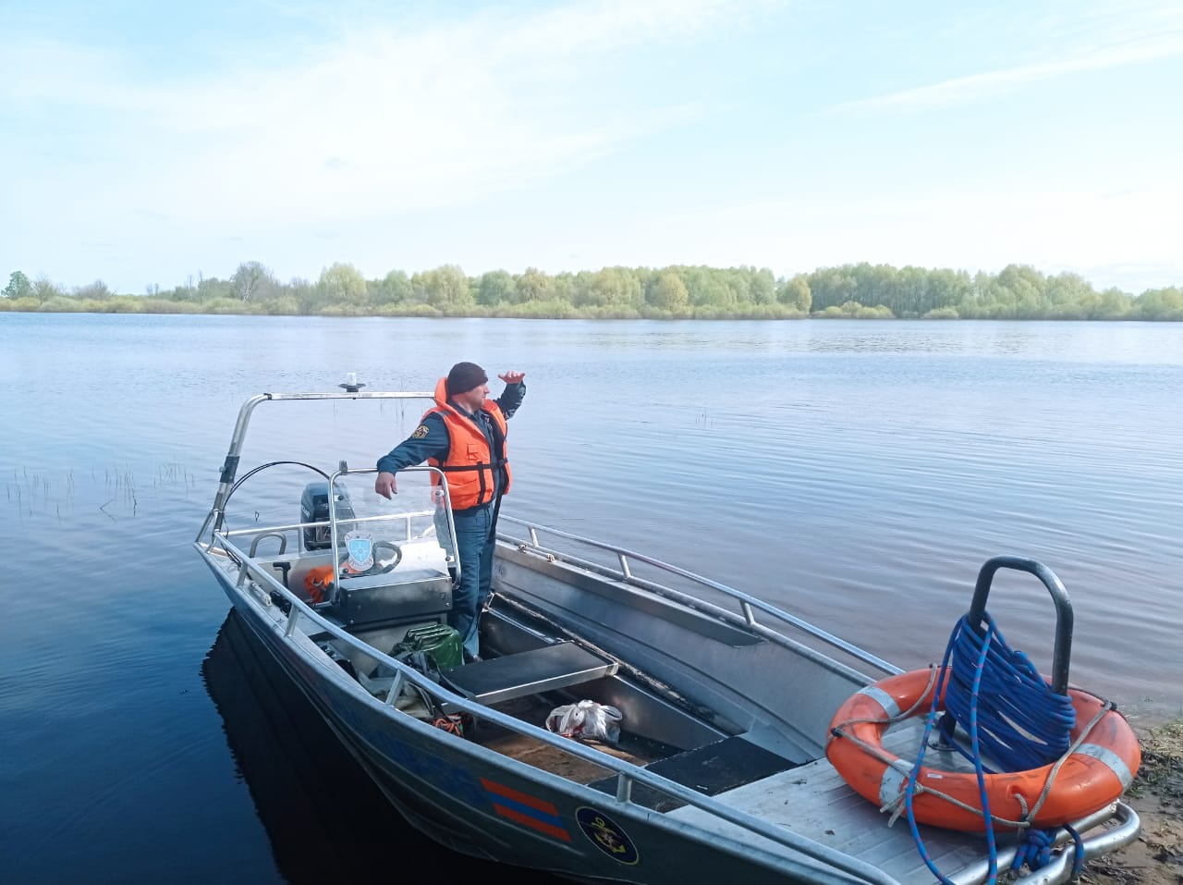
ПОМНИ СУДОВОДИТЕЛЬ ВОДА ОШИБОК НЕ ПРОЩАЕТ!
Старший Государственный инспектор инспекторского участка № 1 (г. Вязники) центра ГИМС ГУ МЧС России по Владимирской области Федунов Сергей Андреевич.

